1.A公司在某市投标承建某教学楼，主体是砖混结构，建筑面积为2200m²，工期为2000年1月到2001年5月，在投标之前，公司将对该项目进行施工成本的预测和分析，A公司总结的近期砖混工程的成本资料如下表。由于成本水平主要受到材料价格的影响，A公司测算的1998年度的建材价格上涨系数为23%，估计1999年度上涨系数为10%。
工程代号 | 工程竣工日期 | 建筑面积(m²) | 实际总成本(万元)
9801 | 1998.9 | 1500 | 33.65
9802 | 1998.11 | 1800 | 39.78
9901 | 1999.3 | 2000 | 50.60
9902 | 1999.5 | 1000 | 26.90
9903 | 1999.7 | 1300 | 35.62
9904 | 1999.12 | 3000 | 77.70
问题：试用一元线性回归法预测成本。

解1)将各年度的工程成本换算到预测期的成本水平，结果见下表：
2)建立回归预测模型：y ＝ a ＋ bx
式中：y--施工项目总成本；x--施工项目建筑面积。
3)参数计算
采用最小二乘法，计算相关参数
其计算过程可见下表：
工程代号 | 建筑面积 x_{i}(m²) | 总成本y_{i}(万元) | x_{i}·y_{i}
9801 | 1500 | 43.63 | 65445 | 2250000
9802 | 1800 | 53.09 | 95562 | 3240000
9901 | 2000 | 55.06 | 111320 | 4000000
9902 | 1000 | 29.59 | 29590 | 1000000
9903 | 1300 | 39.18 | 50934 | 1690000
9904 | 3000 | 85.47 | 256410 | 9000000
合计 | 10600 | 306.62 | 609261 | 2118000
则回归预测模型为：y ＝ 2.52 ＋ 0.0275x
4)成本预测
根据已知条件拟投标项目的建筑面积为2200m²，则其成本点预测为：
y ＝ 2.52 ＋ 0.0275×2200 ＝ 63.02(万元)
某商业集团公司2001年1月～8月的小五金销售额（万元）如下表所示。
问题：
1)建立简单移动平均预测模型，并预测2001年第4季度销售额(n ＝ 3)。
2)设α＝ 0.3建立一次指数平滑预测模型，并预测9月份的销售额。
解 1)当n ＝ 3时的移动平均法计算表如下表所示。
时间 | 实际销售额(万元) | 3个月移动平均预测
2001.1 | 4.52 | －
2001.2 | 2.91 | －
2001.3 | 4.43 | －
2001.4 | 3.92 | 3.95
2001.5 | 3.52 | 3.75
2001.6 | 4.23 | 3.96
2001.7 | 3.98 | 3.89
2001.8 | 4.33 | 3.91
2001年9月的销售额
2001年10月的销售额
2001年11月的销售额
2001年12月的销售额
因此2001年第4季度的销售额预测为：
2) 首先计算初始平滑值：
按照指数平滑法计算公式：
计算可得指数平滑表如下表：
月份 | t | x_{t}(销售额(万元)) | F_{t}(一次平滑值) | 预测值
 | 0 |  | 3.95
2001.1 | 1 | 4.52 | 4.12 | 3.95
2001.2 | 2 | 2.91 | 3.76 | 4.12
2001.3 | 3 | 4.43 | 3.96 | 3.76
2001.4 | 4 | 3.92 | 3.95 | 3.96
2001.5 | 5 | 3.52 | 3.82 | 3.95
2001.6 | 6 | 4.23 | 3.94 | 3.82
2001.7 | 7 | 3.98 | 3.95 | 3.94
2001.8 | 8 | 4.33 | 4.07 | 3.95
2001.9 | 9 |  |  | 4.07
于是2001年9月的销售额预测为：4.07万元。
★考点：
1．基本公式
如果预测对象与主要影响因素之间存在线性关系，将预测对象作为因变量y，将主要影响因素作为自变量x，即引起因变量y变化的变量，则它们之间的关系可以用一元回归模型表示为：
y＝ax＋bx＋e
其中：a和b是提示x和y之间关系，a为回归常数，b为回归系数；e是误差项或称回归余项。
对于每组可以观察到的变量x，y的数值x_{i}，y_{i}，满足下面的关系
$y_{i}=a+{\text{bx}}_{i}+e_{i}$
其中：e_{i} 是误差项，在实际预测中e_{i} 是无法预测的。回归预测是借助a＋bx_{i} 得到预测对象的估计值y_{i} ，为了确定a和b，通常利用普通最小二乘法原理求出回归系数，由此求得的回归系数为：
$b=\frac{\sum{x_{i}y_{i}−\bar{x}\sum{y_{i}}}}{\sum{x_{i}^{2}−\bar{x}\sum{x_{i}}}}$
$a=\bar{y}−b\bar{x}$
2．一元回归流程
3．回归检验
对于一元回归，相关检验与t检查、F检验的效果是等同的。
（1）方差分析
通过推导，可以得出：
$\sum{(y_{i}−\bar{y})^{2}=\sum{(y_{i}−y'_{i})^{2}+\sum{(y'_{i}−\bar{y})^{2}}}}$
其中：$\sum{{(y_{i}−\bar{y})}^{2}}=\text{TS}S$，称为偏差平方和，反映了n个y值的分散程度，又称总变差；$\sum{(y_{i}^{'}−\bar{y})^{2}=\text{RS}S}$，称为回归平方和，反映了x对y线性影响的大小，又称可解释变差；$\sum{(y_{i}−y_{i}^{'})^{2}=\text{ES}S}$，称为残差平方和，根据回归模型的假设条件，ESS是由残差项e造成的，它反映了除x对y的线性影响之外的一切使y变化的因素，其中包括x对y的非线性影响及观察误差。因为它无法用x来解释，故又称未解释变差。
所以，TSS=RSS+ESS
其实际意义是总变差等于可解释变差与未解释变差之和。
（2）相关系数检验。相关系数是描述两个变量之间的线性相关关系密切程度的数量指标，用R表示。
$R=\sqrt{1−\frac{\sum{(y_{i}−y_{i}^{'})^{2}}}{\sum{(y_{i}−\bar{y})^{2}}}}$
R 在-1和1之间，当R＝1时，变量x和y完全正相关；当R＝-1时，为完全负相关；当0＜R＜1时，为正相关；当-1＜R＜0时，为负相关。当R＝0时，变量x和y没有线性关系。在计算出R值后，可以查相关系数检验表。在自由度n-2（n为样本个数）和显著性水平a（一般取a＝0.05）下，若R大于临界值，则变量x和y之间的线性关系成立；否则，两个变量不存在线性关系。
（3）t检查。即回归系统的显著性检验，以判定预测模型变量x和y之间线性假设是否合理。

2.某市电子工业公司有15个所属企业，其中14个企业1995年的设备能力和劳动生产率的资料如下表中(2)、(3)两栏所示。第15个企业的年设备能力为5.8kW/人。试预测其劳动生产率。

解 1)电子工业工人劳动生产率的高低与设备能力的大小有着密切的关系。因此，设劳动生产率为y，设备能力为x，绘制散点图，如下图。
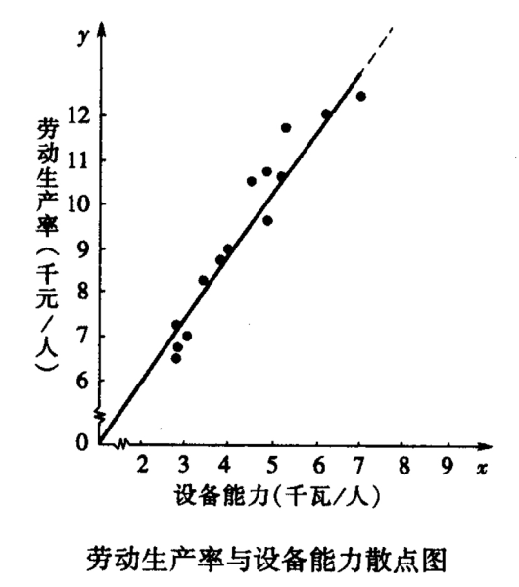
2)从图中可以看出，这些点大致落在一条直线附近，因此，可以采用直线模型y ＝ a ＋ bx作为这些观察值散布状态的反映式。
3)建立回归方程
(1)列表计算需要的数据
$\sum{x=\text{61}\text{.}8}$ $\sum{y=\text{132}\text{.}9}$ $\sum{x^{2}=\text{296}\text{.}8}$
$\sum{\text{xy}=\text{621}\text{.}\text{41}}$ $\sum{y^{2}=\text{1313}\text{.}\text{95}}$
(2)计算参数的估计值
$\bar{x}=\text{61}\text{.}\text{8/14}=4\text{.}\text{4143}$ $\bar{y}=\text{132}\text{.}\text{9 /14}=9\text{.}\text{4929}$
$\sum{x^{2}−n{\bar{x}}^{2}}=2\text{96}\text{.}\text{8-14}(4\text{.}\text{4143})^{2}=\text{23}\text{.}\text{9954}$
$\sum{\text{xy}}−n\bar{x}\bar{y}=\text{621}\text{.}\text{41-14}×4\text{.}\text{4143}×9\text{.}\text{4929}=\text{34}\text{.}\text{7469 }$
$\sum{y^{2}−n{\bar{y}}^{2}}=\text{1313}\text{.}\text{95-14}(9\text{.}\text{4929})^{2}=\text{52}\text{.}\text{3379}$
$b=\frac{\text{34}\text{.}\text{7469}}{\text{23}\text{.}\text{9954}}=1\text{.}\text{4481}$
$a=\bar{y}−b\bar{x}$
＝ 9.4929－1.448×4.4143 ＝ 3.1006
4)回归方程显著性检验
计算相关系数的估计值
$r=\sqrt{1−\frac{\sum{{\left(y−\hat{y}\right)}^{2}}}{\sum{{\left(y−\overline{y}\right)}^{2}}}}=0\text{.}\text{98}$
当显著性水平α ＝ 0.05，自由度n - m ＝ 14－2 ＝ 12时，查相关系数临界值表得r_{0.05}＝ 0.532。
令$\overset{}{r_{0}}>r_{a}$，所以回归方程线性关系显著。
即回归方程可以反映观察值间的线性相关关系。
5)预测
(1)先计算估计标准误差
$S_{y}=\sqrt{\frac{\sum{{\left(y−\hat{y}\right)}^{2}}}{n−2}}=\sqrt{\frac{\sum{y^{2}−\hat{a}\sum{y}−\hat{b}\sum{\text{xy}}}}{n−2}}$
$=\sqrt{\frac{2\text{.}\text{0164}}{\text{14}−2}}=0\text{.}\text{4099}$
(2) α＝ 0.05，n - m＝12时，查t分布表得
t_{0.025}(12)＝2.179
(3) x₀ ＝5.8时，代入回归方程得y的点估计值为：
${\hat{y}}_{0}=3\text{.}\text{1006}+\text{ 1}\text{.}\text{4481}×5\text{.}\text{8 }=\text{ 11}\text{.}\text{50}({\text{千元}}/人)$
预测区间为：
${\hat{y}}_{0}∓t_{a/2}⋅S_{y}\sqrt{1+\frac{1}{n}+\frac{{\left(x_{0}−\bar{x}\right)}^{2}}{\sum{{\left(x−\bar{x}\right)}^{2}}}}$
$=\text{11}\text{.}\text{50}∓2\text{.}\text{179}×0\text{.}\text{4099}\sqrt{1+\frac{1}{\text{14}}+\frac{{\left(5\text{.}8−4\text{.}\text{4143}\right)}^{2}}{\text{23}\text{.}\text{9954}}}$
$=\text{11}\text{.}\text{50}∓0\text{.}\text{96}$
即(10.5，12.5)。
即：当第15个企业年设备能力为5.8千瓦/人时，其劳动生产率的预测范围在10.5千元/人至12.5千元/人之间(概率为0.95)。

★考点：
1．收入弹性
收入弹性就是商品价格保持不变时，消费者收入的变化率与该商品购买量变化率之比。因此可以把收入弹性表示为：收入弹性＝购买量变化率／收入变化率
设：Q₁，Q₂，…Q_{n}为时期1，2…，n 的商品购买量；I₁，I₂，…，I_{n}为时期1，2，…，n的收入水平；△Q与△I 分别为相应的改变量。则可按以下公式计算收入弹性ε_{I} ：
$ε_{1}=({ΔQ}/Q)/({ΔI}/I)$
一般来说，收入弹性为正数，即收入增加，需求量上升；收入减少，需求量下降。
2．价格弹性
价格弹性就是商品需求的价格弹性。某个商品需求的价格弹性是指当收入水平保持不变时，该商品购买量变化比例与价格变化比例之比。因此可以把价格弹性表示为：
价格弹性=购买量变化比例/价格变化比例
设P₁，P₂，…，P_{n}为时期1，2，…，n 的商品价格；△Q与△P为相应的改变量；就可以得出价格弹性ε_{p}的计算公式：
$ε_{p}=({ΔQ}/Q)/({ΔP}/P)$
一般来说，价格弹性为负数。这反映了价格的变动方向与需求量变动方向的不一致性。价格上升，需求量就会下降；价格下降，需求量就会上升。
3．能源需求弹性
能源的国内生产总值弹性，是指能源消费量变化比例与国内生产总值变化比例之比。可以表示为：
能源的国内生产总值弹性=能源消费量变化比例/国内生产总值变化比例
如果设E₁，E₂，…，E_{n} 分别为时期1，2，…，n的能源消费量；GDP₁，GDP₂，…，GDP_{n}分别为时期1，2，…，n 的国内生产总值；△GDP为相应的变化量。则能源的国内生产总值弹性的计算公式为：
$ε_{E}=({ΔE}/E)/(Δ{\text{GDP}}/{\text{GDP}})$

3.某市1995年对高档电视机需求对城镇居民收入的弹性进行了测定。统计分析表明电视机的收入弹性ε_{I} ＝ 2.5，据统计该市1995年共销售电视机28.57万台，假定该市居民收入按每年5%增长，试预测2000年电视机的需求量。
解ε_{I} ＝ 2.5，即表示收入上升1%，电视机的需求量上涨2.5%，因此若收入上涨5%，则需求量将增长：$2\text{.}5\text{\%}×\frac{5\text{\%}}{1\text{\%}}=\text{12}\text{.}5\text{\%}$
已知Q₁₉₉₅ ＝ 28.57万台
则Q₂₀₀₀ ＝ 28.57×(1＋12.5%)⁵ ＝ 51.48万台

★考点：
1．基本公式
如果预测对象与主要影响因素之间存在线性关系，将预测对象作为因变量y，将主要影响因素作为自变量x，即引起因变量y变化的变量，则它们之间的关系可以用一元回归模型表示为：
y＝ax＋bx＋e
其中：a和b是提示x和y之间关系，a为回归常数，b为回归系数；e是误差项或称回归余项。
对于每组可以观察到的变量x，y的数值x_{i}，y_{i}，满足下面的关系
$y_{i}=a+{\text{bx}}_{i}+e_{i}$
其中：e_{i} 是误差项，在实际预测中e_{i} 是无法预测的。回归预测是借助a＋bx_{i} 得到预测对象的估计值y_{i} ，为了确定a和b，通常利用普通最小二乘法原理求出回归系数，由此求得的回归系数为：
$b=\frac{\sum{x_{i}y_{i}−\bar{x}\sum{y_{i}}}}{\sum{x_{i}^{2}−\bar{x}\sum{x_{i}}}}$
$a=\bar{y}−b\bar{x}$
2．一元回归流程
3．回归检验
对于一元回归，相关检验与t检查、F检验的效果是等同的。
（1）方差分析
通过推导，可以得出：
$\sum{(y_{i}−\bar{y})^{2}=\sum{(y_{i}−y'_{i})^{2}+\sum{(y'_{i}−\bar{y})^{2}}}}$
其中：$\sum{{(y_{i}−\bar{y})}^{2}}=\text{TS}S$，称为偏差平方和，反映了n个y值的分散程度，又称总变差；$\sum{(y_{i}^{'}−\bar{y})^{2}=\text{RS}S}$，称为回归平方和，反映了x对y线性影响的大小，又称可解释变差；$\sum{(y_{i}−y_{i}^{'})^{2}=\text{ES}S}$，称为残差平方和，根据回归模型的假设条件，ESS是由残差项e造成的，它反映了除x对y的线性影响之外的一切使y变化的因素，其中包括x对y的非线性影响及观察误差。因为它无法用x来解释，故又称未解释变差。
所以，TSS=RSS+ESS
其实际意义是总变差等于可解释变差与未解释变差之和。
（2）相关系数检验。相关系数是描述两个变量之间的线性相关关系密切程度的数量指标，用R表示。
$R=\sqrt{1−\frac{\sum{(y_{i}−y_{i}^{'})^{2}}}{\sum{(y_{i}−\bar{y})^{2}}}}$
R 在-1和1之间，当R＝1时，变量x和y完全正相关；当R＝-1时，为完全负相关；当0＜R＜1时，为正相关；当-1＜R＜0时，为负相关。当R＝0时，变量x和y没有线性关系。在计算出R值后，可以查相关系数检验表。在自由度n-2（n为样本个数）和显著性水平a（一般取a＝0.05）下，若R大于临界值，则变量x和y之间的线性关系成立；否则，两个变量不存在线性关系。
（3）t检查。即回归系统的显著性检验，以判定预测模型变量x和y之间线性假设是否合理。
$t_{b}=b/{S_{b}}=b\sqrt{\frac{\sum{(x_{i}−\bar{x})^{2}}}{\sum{(y_{i}−y_{2}^{'}{)^{2}}/(n−2)}}}$
其中：S_{b} 是参数b的标准差，$S_{b}=S/{\sqrt{\sum{(x_{i}−\bar{x})^{2}}}}$；n为样本个数；S_{p}为回归标准差，$S_{y}^{2}=\sum{(y_{i}−y_{i}^{'}{)^{2}}/(n−2)}$
也可以表达为 $t_{b}=\frac{b\sqrt{\sum{(x_{i}−\bar{x})^{2}}}}{S_{p}}$
t_{b} 服从 t 分布，可以通过 t 分布表查得显著性水平为a，自由度为n-2的数值t(a/2，n-2)。与之比较，若 t_{b} 的绝对值大于t，表明回归系数显著性不为0，参数的t检验通过，说明变量x和y之间线性假设合理。若t_{b} 的绝对值小于或等于t，表明回归系数为0的可能性较大，参数的t检验未通过，回归系数不显著，说明变量x和y之间线性假设不合理。
（4）F检验。即回归方程的显著性检验。
$F=\frac{\sum{(y_{i}^{'}−\bar{y})^{2}}}{\sum{(y_{i}−y_{i}^{'}{)^{2}}/(n−2)}}$
也可以表达为：$F=\sum{(y_{i}^{'}−\bar{y})/{S_{y}^{2}}}$，或者$F=R^{2}(n−2)/(1−R^{2})$。
统计量F服从F分布，可以通过F分布表，查找显著性水平为a，自由度为n₁＝1，n₂＝n－2的F值F_{a}(1,n-2)。将F与F_{a}(1,n-2)比较，若F大于F_{a}(1,n-2)，则回归方程较好地反映了变量x和y之间的线性关系，回归效果显著，方程的F检验通过，意味着预测模型从整体上是适用的；若F小于或等于F_{a}(1,n-2)，说明回归方程不能很好地反映变量x和y之间的关系，回归效果不显著，方程的F检验未通过，预测模型不能采用。
4．点预测与区间预测
（1）点预测。点预测是在给定了自变量的未来值x₀后，利用回归模型求出因变量的回归估计值y'₀，也称为点估计。
$y_{0}^{'}=a+{\text{bx}}_{0}$
（2）区间预测：
$S_{0}=S_{y}\sqrt{1+\frac{1}{n}+\frac{(x_{0}−\bar{x})^{2}}{\sum{(x_{i}−\bar{x})^{2}}}}$
此外，根据概率论中的3a原则，可以采取简便的预测区间近似解法，当样本n很大时，在置信度为68.2%，95.4%，99.7%的条件下，预测区间分别为：
$(y_{0}^{'}−S_{y},y_{0}^{'}+S)$
$(y_{0}^{'}−2S_{y},y_{0}^{'}+2S)$
$(y_{0}^{'}−3S_{y},y_{0}^{'}+3S)$

4.运用盈亏分析方法对油田开发经济效益进行粗略经济分析。

设某区块油田已探明地质储量为1412万吨，勘探总投资5700万元。若采油速度为2%，单井配产15吨/日，生产日历天数按300日计算，共需钻生产井
$\frac{\text{1412}×2\text{\%}}{\text{300}×\text{15}×{\text{10}}^{−4}}=\text{62}(口)$
考虑到落空井和注水井，再附加30%钻井工作量，应该钻井数为：62×(1＋30%)＝81口。
若可利用探井21口，还需钻生产井60口。若平均井深按3000米考虑，则生产井总进尺
3000×60＝180000（米）＝18（万米）
平均钻井成本为350元/米，那么生产井钻井总成本为：350×18＝6300（万元）。
勘探与开发井总投资：6300＋5700＝12000（万元）
若试油、油建费用按勘探与开发井总投资的30%估算，则试油、油建费用为：
12000×30%＝3600（万元），
所以油田投产前投资总额为
12000＋3600＝15600（万元）
显然，可以把它看作是固定成本总额，即
f ＝ 15600（万元）
若原油经营成本为v ＝ 60元/吨，原油销售价格p ＝ 110元/吨，则盈亏平衡点产量x₀：
$x_{0}=\frac{f}{p−v}=\frac{\text{15600}}{\text{110}−\text{60}}=\text{312}(\text{万吨})$
按生产能力万吨/年计算，需要时间：
P_{t} ＝ 312÷28＝11（年）
即在保持每年稳产28万吨条件下，11年后才能收回投资。
若按原油价格为元/吨，其他条件不变，则盈亏平衡点对应产量：
$x_{0}=\frac{f}{p−v}=\frac{\text{15600}}{\text{519}−\text{60}}=\text{35}\text{.}\text{45}$（万吨）
按生产能力万吨/年计算，需时间：
P_{t}＝35.45/28＝1.27年
即用1.27年可以收回投资。

5.某种轻工原料被视为非外贸货物，在进行拟建轻工项目的国民经济评价时，需将其作为主要投入物。为此要将其财务成本分解以求得影子价格。由于缺乏边际成本的资料，故采用平均成本进行分解。调查得到的基本数据如下。
2001年全国平均生产每吨该种货物的固定资产原值为1164元，占用流动资金180元。
简化的财务成本表（按生产费用要素）如下表所示。
财务成本表
项 目 | 单位 | 耗用量 | 耗用金额(元)
一、 外购原材料、燃料和动力 |  |  | 704.53
原料A | 米³ | 4.42 | 412.37
原料B | 吨 | 0.25 | 21.64
燃料C | 吨 | 1.40 | 65.82
燃料D | 吨 | 0.07 | 13.04
电力 | 千度 | 0.33 | 28.74
其他 |  |  | 94.31
铁路货运 |  |  | 59.24
汽车货运 |  |  | 9.37
二、工资 |  |  | 39.62
三、提取的职工福利基金 |  |  | 4.19
四、折旧费 |  |  | 58.20
五、大修理基金 |  |  | 23.24
六、利息支出 |  |  | 7.24
七、其他支出 |  |  | 26.48
单位成本 |  |  | 863.50
解 （1）投资调整。设固定资产形成率为95%，则每吨该种货物耗用固定资产投资为
1164÷95%＝1225（元）
其中建设费用占20%，已知建筑费价格换算系数为1.36，将建筑费用价格换算系数调整后，固定资产投资调增为1313.20元。即
1225＋1225×20%×0.36＝1313.20(元)
建设期2年,各年投资比1:1,社会折现率为10%,则换算为生产期初的固定资产投资为
（2）资金回收费用的计算.项目经济寿命期为20年,不考虑固定资产余值回收.查复利表知资金回收系数为0.1175.
年度资金回收费用M ＝1378.86×0.1175＋180×0.1＝180.02（元）
扣除原财务成本中的折旧和流动资金利息,成本调高额为
180.02－58.20－7.24＝114.58（元）
（3）外购原料A为外贸货物,直接进口,到岸价格为50美元/米³,影子汇率为4元/美元,项目设在港口附近。贸易费用率为6%。成本调高额为
4×50×4.42×1.06－412.37＝524.67（元）
（4）外购燃料D为外贸货物，可以出口，出口离岸价扣减费用和贸易费用后为120美元/吨，该项成本调高额为
4×120×0.07－13.04＝20.56（元）
（5）外购燃料C被视为非外贸货物，取影子价格74元/吨，贸易费用率6%，
成本调高额
74×1.40×1.06－65.82＝44.00（元）
（6）已知电力的分解成本为0.15元/度，取其作为影子价格，成本调高额为20.76元。
（7）铁路货运价格换算系数为2.41,成本调高额为83.53。
（8）汽车货运价格换算系数为1.04,成本调高额为0.37元。
（9）原料B为非外贸货物，可通过老企业挖潜增加供应，按可变成进行第二轮分解（如下表所示）。
原料B财务成本表（可变成本部分）
项目 | 单位 | 耗用量 | 耗用金额（元）
a | 米³ | 0.01 | 0.62
b | 吨 | 0.002 | 1.59
c | 吨 | 0.01 | 0.44
d | 吨 | 0.12 | 0.78
电 力 | 千度 | 0.06 | 3.79
铁路货运 |  |  | 0.16
汽车货运 |  |  | 0.08
其 他 |  |  | 8.57
可变成本 |  |  | 16.03
第二轮分解步骤如下。
①a为外贸货物，到岸价50美元/吨，贸易费率6%，成本调高额为1.50元；
②b为外贸货物（包括几种同类货物），已知价格换算系数1.65(平均值)，贸易费率6%，成本调高额1.19元；
③c为非外贸货物，影子价格为74元/吨，贸易费率6%，成本调高额为0.34元；
④d为非外贸货物，按价格换算系数1.61调整，贸易费率6%，成本调高额为0.55元；
⑤电力为非外贸货物，影子价格取其分解成本0.15元/度，成本调高额为5.21元；
⑥铁路货运按价格换算系数2.41调整，成本调高额为0.23元；
⑦其他均不予调整；
⑧综上成本调高额为9.02元，原料B的分解可变成本为（元），将其作为B的影子价格，考虑6%的贸易费用后为26.55元，则该项成本调低额为
21.64－26.55×0.25＝15.00（元）
（10）综合以上9项步骤，该种货物成本总计调高793.47元，其分解成本为
863.50＋793.47＝1656.97（元）

★考点：
1．贸易货物
（1）口岸价格法：
出口货物（产出物）影子价格＝离岸价格×汇率－国内运费－贸易费用
出口货物的影子价格应当从外汇收益中扣除这部分国民经济费用，按照净得的收益计算。
进口货物（投入物）影子价格＝到岸价格×汇率＋国内运费＋贸易费用
国内运费和贸易费用是进口所必需的国民经济费用，所以要作为进口投入物影子价格的一部分。
投资项目使用可出口货物（投入物）的影子价格＝离岸价格×汇率－从供应者到最近口岸的国内运费和贸易费用＋从供应者到投资项目所在地的国内运费和贸易费用
替代进口货物（产出物）的影子价格＝到岸价格×汇率＋从购买者到最近口岸的国内运费和贸易费用－从购买者到投资项目所在地的国内运费和贸易费用
（2）换算系数法。换算系数是调整所得到的影子价格同国内市场价格的一个估计平均比率。其计算公式为：
换算系数＝调整后的影子价格/国内市场价格
由于不同类别的货物，价格差别很大，因此应采取不同的换算系数。
2．非贸易货物
（1）非贸易产出物影子价格的计算方法。一是增加国内供应数量满足国内需求的，产出物影子价格从市场价格、协议价格、同类企业产品的平均分解成本中选取。选取的依据是供求状况。供求基本均衡，取上述价格中较低者；供不应求，取上述价格中较高者；无法判断供求关系，取低者。二是替代其他企业产出的产出物影子价格。
（2）非贸易投入物影子价格的计算方法。一是投资项目所需某种投入物，通过原有企业挖潜来增加供应，不必新增投资。此时，可对它的可变成本进行成本分解，得到货物出厂的影子价格，再加上运输费用和贸易费用，就得到该投资项目所需货物的影子价格。二是投资项目所需的投入物必须扩大生产规模才能满足，需要新增投资。此时，可对它的全部成本进行分解得到货物出厂影子价格，加上运输费用和贸易费用，就得到该项目使用这种货物的影子价格。三是投资项目需要的某种投入物是极为紧缺的短线物资，无法通过扩大生产能力来供应，只有去挤占其他用户的用量才能得到。此时，影子价格取市场价格、协议价格二者之中较高者，再加上贸易费用和运输费用。
（3）成本分解法。是将非贸易货物的国内市场价格，分解为各个组成部分，然后根据各种资源的影子价格、换算系数、资金回收系数等进行一系列调整来计算影子价格的一种方法。
（4）支付意愿法。支付意愿是指消费者为获得某种商品或服务所愿意付出的价格。
（5）机会成本法。机会成本是指用于投资项目的某种资源若不用于本投资项目而用于其他替代机会，在所有其他替代机会中所能获得的最大国民经济效益。

6.某工业项目建设期3年，生产期17年，占用水稻耕地2000亩，占用前3年每亩的平均产量为0.5吨，每吨收购价400元，出口口岸价预计每吨180美元。该地区的水稻年产量以4%的速度递增，社会折现率取10%，水稻生产成本（调价后）按收购价格的40%计算。影子汇率为4元/美元，贸易费用按6%。计算该土地的影子价格。

解 （1）每吨稻谷按口岸价格计算的影子价格为：
口岸价格 180美元
折合人民币 180×4＝720（元）
减：产地至口岸的运输费用
0.035×500＝17.5（元）
（运距500公里，铁路和内河平均的运输影子价格为0.035元/吨公里）
减：贸易费用 (720－17.5)×0.06＝42.15（元）
则稻谷的产地影子价格为:660.35元/吨
（2）每吨稻谷的生产成本(调价后)按收购价的40%计算为：
400×40%＝160(元)
（3）该土地生产每吨稻谷的净效益:
660.35－160＝500.35(元)
（4）20年内每亩土地的净效益现值：
$P=\sum_{t=1}^{\text{20}}{\text{500}\text{.}\text{35}×0\text{.}5×{\left(\frac{1+4\text{\%}}{1+\text{10}\text{\%}}\right)}^{t}=\text{2911}\text{.}\text{85}}(元)$
（5）项目占用的2000亩土地20年内的净效益现值：
P ＝ 2911.85×2000＝582.37（万元）
国民经济评价中,取该值为土地费用,计入项目固定资产投资。
或者计算净效益的年等值：
A＝P(A/P，0.1，20)＝582.37×0.11745＝68.40(万元)
国民经济评价也可取该值作为逐年的土地费用，计入项目经常性投入。

★考点：
我国土地分为城市土地和农村土地。城市的土地已经很大程度上存在由市场形成的交易价格，市区内的土地、城市郊区的土地可以采取市场价格测定影子价格。
农村的土地按照机会成本的方法测定影子价格。投资项目使用农村土地的国民经济费用，由土地的机会成本和因土地转变用途而发生的新增资源消耗两部分构成。即：
土地的国民经济费用=土地机会成本+新增资源消耗
土地机会成本按照投资项目占用土地而使国家为此损失的该土地“最好可行替代用途”的净国民经济效益计算。新增资源消耗主要包括拆迁费和人口安置费用。三通一平等土地开发费用通常在投资项目的工程费用中列支，在国民经济评价中另行测算。
土地的影子价格一般情况下，按国民经济评价费用与效益划分原则，可划分为3部分，分别按不同的方法调整：
1．属于机会成本性质的国民经济费用，如土地补偿费、青苗补偿费等，按机会成本计算方法调整计算；
2．属于新增资源消耗的国民经济费用，如拆迁费、剩余劳动力安置费、养老保险费等，按影子价格调整计算；
3．属于转移支付的，如粮食开发基金、耕地占用税等，应予剔除。

7.假定某公司要从4个相互排斥的方案中选择一个。对于各方案，不同净现值出现的概率如下表所示。

首先计算净现值的期望值，列在下表第（1）栏。
假如，对于方案B：
E(NPV)＝0.1×(－40000)＋0.2×10000＋0.4×60000＋0.2×110000＋0.1×160000＝60000（元）
然后再计算方差，列在上表第（2）栏。
假如对于方案B：
$σ^{2}\left(\text{NPV}\right)=E\left({\text{NPV}}^{2}\right)−{\left[E\left(\text{NPV}\right)\right]}^{2}$
＝0.1×(－40000)²＋0.2×10000²＋0.4×60000²＋
0.2×110000²＋0.1×160000²－60000²
＝3000×10⁶
如果只从净现值来分析，4个方案的差别不大。但是若从方案的净现值小于零即等于－40千元的概率来看，方案C比较好。
因为P(NPV_{A} ＝ －40)＝0.2
P(NPV_{B} ＝ －40)＝0.1
P(NPV_{C} ＝ －40)＝0.0
P(NPV_{D} ＝ －40)＝0.1
再从各方案的概率分布的方差分析，方案C的方差最小。
根据上面分析，方案C优于方案A和方案B。但是方案D和方案C比较，哪个更好些？从期望值方面看，方案D较好，从净现值小于零和方差较小两个方面看，方案C较好。究竟选择哪个方案？这时往往要采用离散系数指标来进行分析。
根据离散系数的计算公式，可知
${\text{cov}}_{C}={\left(\frac{σ}{E}\right)}_{C}=\frac{\sqrt{\text{2500}×{\text{10}}^{6}}}{\text{60}}=\text{833}$
${\text{cov}}_{D}={\left(\frac{σ}{E}\right)}_{D}=\frac{\sqrt{\text{3850}×{\text{10}}^{6}}}{\text{65}}=\text{954}$
故C方案比D方案为优。
★考点：
1．净现值法。在不考虑非经济因素的情况下，目标决策简化为同等风险水平下盈利的最大化，即分别计算各方案的净现值进行比较，以净现值大的方案为优方案（或计算两方案的差额净现值$Δ{\text{NPV}}_{Ⅰ−Ⅱ}(i_{c})$≥0时，投资大的Ⅰ方案较优，反之，投资小的Ⅱ方案较优）。
$\text{NPV}(i_{c})=\sum_{t=0}^{n}{(\text{CI}−\text{CO})_{t}(P/F,i,t)}$
其中：$\text{CI}=S+\text{Sv}+W;\text{CO}=I+C'$。
代入上式，得
$\text{NPV}(i)=\sum_{t=0}^{n}{(S−I−C'+\text{Sv}+W)_{t}(P/F,i,t)}$
式中：S为年销售收入：I为年全部投资（包括固定资产投资和流动资金）；$C$为年经营费用；$\text{Sv}$为计算期末回收固定资产余值；W为计算期末回收流动资金；i为要求达到的折现率，财务分析时，用行业基准收益率或业主期望的收益率；国民经济分析时，用社会折现率；（P/F,i,t）表示第t年的现值系数。
$Δ{\text{NPV}}_{Ⅰ−Ⅱ}=\sum_{t=0}^{n}{[(\text{CI}−\text{CO})_{Ⅰ}−(\text{CI}−\text{CO})_{Ⅱ}]_{t}(P/F,i,t)}$
$Δ{\text{NPV}}_{Ⅰ−Ⅱ}=\sum_{t=0}^{n}{[(S−I−C'+\text{Sv}+W)_{Ⅰ}−(S−I−C'+\text{Sv}+W)_{Ⅱ}]_{t}(P/F,i,t)}$
$Δ{\text{NPV}}_{Ⅰ−Ⅱ}=\text{NPV}(i)_{Ⅰ}−\text{NPV}(i)_{Ⅱ}$
其中：$(S−I−C'+\text{Sv}+W)_{Ⅰ}$为投资大的方案的净现金流量；$(S−I−C'+\text{Sv}+W)_{Ⅱ}$为投资小的方案的净现金流量。
2．费用现值比较法。效益相同或效益基本相同，又难于具体估算效益的方案（在对某一局部方案进行比较时通常是达到相同目的的不同方案，效益视为相同）进行比较时，可采用费用现值（PC）比较法。各方案费用现值的表达式为：
$\text{PC}=\sum_{t=0}{(I+C−\text{Sw}−W)(P/F,i,t)}$
在用费用现值进行方案比较时，可采用相同部分（费用及其发生的时间均相同）不参与比较的原则，只计算各方案相对效果，不反映某方案的绝对经济效果；必须在相同的比较时间内对各方案进行比较，否则，将会得出错误的结论。
当服务年限相同的投资方案进行比较时，可以直接用现值分析法比较。
当两方案服务年限不同时，可采用研究期法进行比较。确定研究期有两种方法：
（1）不考虑服务年限较短的方案在寿命终了后的未来事件及其经济效果，研究期间即为寿命较短方案的服务年限；
（2）需考虑服务年限较短的方案在寿命终了后可以预见到的接替工程项目，以弥补国民经济对产品的需要，对那些接替工程的投资、成本等均应与方案一并考虑，研究期为两方案寿命的最小公倍数，这种方法同样可用于净现值法。

8. 两个互斥方案，寿命相同，资料如下表，基折现率为15％，试用净现值法和差额投资内部收益率法比较选择最优可行方案。
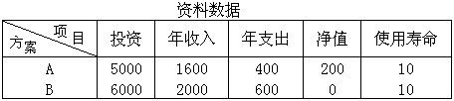

解：
（1）计算NPV值，比较最优方案。
NPV_{A}=－5000+(1600-400)(P/A,15%,10)+200(P/F,15%,10)=1072(万元)
NPV_{B}=－6000+(2000-600)(P/A,15%,10)=1027(万元)
所以NPV_{A}>NPV_{B}>0，表明方案A，B均可行，且方案A优于方案B。
（2）计算差额投资内部收率并比选方案。
设i₁=12%,i₂=14%
△NPU(i₁)=[-6000+(2000-600)(P/A,12%,10)]-[-5000+(1600-400)(P/A,12%,10)+200(P/F,12%,10)]=66（万元）
△NPU(i₂)=[-6000+(2000-600)(P/A,14%,10)]-[-5000+(1600-400)(P/A,14%,10)+200(P/F,14%,10)]=－10（万元）
因为△IRR=13.7%<i₀=15%
所以投资小的方案A为优。

9. 4种具有同样功能的设备，使用寿命均为10年，残值均匀为0，初始投资和年经营费用如下表，i_{c} ＝10%,
问：选择哪种设备在经济上更为有利。
设备 | A | B | C | D
初始投资 | 3000 | 3800 | 4500 | 5000
年经营费 | 1800 | 1770 | 1470 | 1320
解 1)用费用现值比选法
PC_{A}(10%)=3000+1800(P/A,10%,10)=14060(元)
PC_{B}(10%)=3800+1770(P/A,10%,10)=14676(元)
PC_{C}(10%)=4500+1470(P/A,10%,10)=13533(元)
PC_{D}(10%)=5000+1320(P/A,10%,10)=13111(元)
其中设备D的费用现值最小，故选择设备D较为有利。
2）用年费用比选法
AC_{A}(10%)=3000(A/P,10%,10)+1800=2288(元)
AC_{B}(10%)=3800(A/P,10%,10)+1770=2388(元)
AC_{C}(10%)=4500(A/P,10%,10)+1470=2202(元)
AC_{D}(10%)=5000(A/P,10%,10)+1320=2134(元)
其中设备D的年费用最小，故选择设备D较为有利。

10． 背景：咨询工程师在某开发公司的某幢公寓建设工程中，采用价值工程的方法对该工程的设计方案和编制的施工方案进行了全面的技术经济评价，取得了良好的经济效益和社会效益。有4个设计方案，经有关专家对上述方案进行技术经济分析和论证，得出如下资料见下表：
功能重要性评分表
方案功能 | F₁ | F₂ | F₃ | F₄ | F₅
F₁ | 0 | 4 | 2 | 3 | 1
F₂ | 4 | 0 | 3 | 4 | 2
F₃ | 3 | 3 | 0 | 1 | 1
F₄ | 2 | 4 | 1 | 0 | 1
F₅ | 1 | 2 | 1 | 1 | 0
问题：
1）计算功能重要性系数。
2）计算功能系数、成本系数、价值系数、选择最优设计方案。
分析要点：
本案例主要考核工程设计阶段设计方案的评价方法及评价准则。
问题1）的解答要求根据功能“0～4”的评分结果确定功能重要性系数，应列出计算表达式。
问题2）考核运用价值工程进行设计方案平价的方法，要求根据方案得分和功能重要性系数确定系数；根据单方造价确定成本系数；根据功能系数和成本系数确定价值系数并选择最优方案。
问题1）
解 F₁得分＝4＋2＋3＋1＝10 功能重要性系数＝10/44＝0.227
F₂得分＝4＋3＋4＋2＝13 功能重要性系数＝13/44＝0.295
F₃得分＝2＋3＋1＋1＝7 功能重要性系数＝7/44＝0.159
F₄得分＝3＋4＋1＋1＝9 功能重要性系数＝9/44＝0.205
F₅得分＝1＋2＋1＋1＝5 功能重要性系数＝5/44＝0.114
总得分10＋13＋7＋9＋5＝44
问题2）
解 （1）计算功能系数
F_{A}＝9×0.227＋10×0.295＋9×0.159＋8×0.205＋9×0.114＝9.090
F_{B}＝10×0.227＋10×0.295＋9×0.159＋8×0.205＋7×0.114＝9.089
F_{C}＝9×0.227＋8×0.295＋10×0.159＋8×0.205＋9×0.114＝8.659
F_{D}＝8×0.227＋9×0.295＋9×0.159＋7×0.205＋6×0.114＝8.021
总得分：F＝F_{A}＋F_{B}＋F_{C}＋F_{D}＝34.859
功能系数计算：
Ф_{A}＝9.090/34.859＝0.261 Ф_{B}＝9.089/34.859＝0.261
Ф_{C}＝8.659/34＝0.248 Ф_{D}＝8.021/34.859＝0.230
（2）确定成本系数、价值系数
成本系数和价值系数的计算见下表。在4个方案中，C方案价值系数最大，所以C方案为最优方案。
★考点：
1．ABC法
根据统计表明，项目或产品中10%至20%关键部分的投资或成本占到整个项目或产品成本的60%至80%左右。所谓ABC法就是把项目或产品的所有部分的投资或成本按照从大到小的顺序排列起来，将排列靠前的10%至20%的部分作为价值工程的重点研究对象。这种方法主要是着重于成本分析。按ABC法选择对象，主要从A部分中选取子项目或零件作为分析对象。
2．比较法
所谓比较法就是把构成项目或产品的所有子项目依次排列起来，再按照它们功能的重要程度，作“一对一”的比较。重要的一方得一分，次要的一方记零点。然后把各子项目得分累计起来，再除以全部子项目零件的总得分，得到的商数叫做该子项目的功能评价系数。
功能评价系数=$\frac{\text{某子项目的功能}}{\text{项目或产品的功能}}$
功能评价系数求出之后，再按照每个项目目前的成本，求出其在整个项目目前成本中所占的比例。这个比值叫做该子项目的成本系数。计算公式为：
成本系数=$\frac{\text{子项目的目前投资或成本}}{\text{项目或产品目前投资或成本}}$
产品中各子项目的功能系数同其成本系数之比，称为该子项目的价值系数。计算公式为：
价值系数=$\frac{\text{功能评价系数}}{\text{成本系数}}$
价值系数接近1的，表示其功能和成本相当。价值系数小于1的，表示其成本过高，可作为价值工程的重点研究对象寻求改进方法或替代方案，降低成本。价值系数大于1的，表示其成本分配是低的，但没有必要去提高其成本，只要检查其功能是否能得到保证。

11.背景：某市住宅试点小区两幢科研楼及一幢综合楼，设计方案对比项目如下：
A楼方案：结构方案为大柱网框架轻墙体系，采用预应力大跨度迭合楼板，墙体材料采用多孔砖及移动式可拆装式分室隔墙，窗户采用单框双玻璃钢塑窗，面积利用系数93%，单方造价为1437.58元/m²；
B楼方案：结构方案同A墙体，采用内浇外砌、窗户采用单框双玻璃空腹钢窗，面积利用系数为87%，单方造价1108元/m²。
C楼方案：结构方案采用砖混结构体系，采用多孔预应力板，墙体材料采用标准黏土砖，窗户采用单玻璃空腹钢窗，面积利用系数70.69%，单方造价1081.8元/m²。
方案功能得分及重要系数见下表：
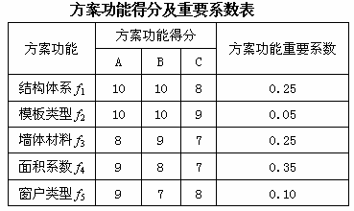
问题：
1)试应用价值工程方法选择最优设计方案。
2)为控制工程造价和进一步降低费用，拟针对所选的最优设计方案的土建工程部分，以工程材料费为对象开展价值工程分析。将土建工程划分为4个功能项目，各功能项目评分值及其目前成本见下表。按限额设计要求目标成本额应控制为12170万元。
试分析各功能项目的目标成本及其成本可能降低的幅度，并确定出功能改进顺序。
分析要点：
问题1) 考核运用价值工程进行设计方案评价的方法、过程和原理。
问题2) 考核运用价值工程进行设计方案优化和工程造价控制的方法。价值工程要求方案满足必要功能的费用，清除不必要功能的费用。
(1)V_{i} ＝ 1.0说明工程上重要性与其成本比重大体相当，是合理的，无需再进行价值分析。
(2)V_{i} ＜ 1.0说明工程不太重要，成本比重偏高，作重点分析，寻找降低成本途径。
(3)V_{i} ＞ 1.0这是价值工程所追求目标。如该功能很重要，但由于成本偏低,应适当增加一点成本，以充分实现这一功能是允许的。
(4)确定目标成本方法是将预计成本按功能系数大小分摊到各分项上。

问题1)
解 (1)成本系数计算：见下表：
成本系数计算表
方案名称 | 造价(元/m²) | 成本系数
A | 1437.48 | 0.3963
B | 1108.00 | 0.3050
C | 1081.80 | 0.2982
合 计 | 3627.28 | 1.0000
(2)功能因素评分与功能系数计算：见下表。
(3)计算各方案价值系数：见下表。
(4)结论
根据对A、B、C方案进行价值工程分析，B方案价值系数最高，为最优方案。
问题2)
解 本案例按分析要点的思路以桩基围护为例分析如下：
本项功能评分为11，功能系数F ＝ 11/94＝0.1170；目前成本为1520，成本系数C＝1520/12812＝0.1186；价值系数V＝F/C ＝0.1170/0.1186＝0.9865 ＜1，成本比重偏高，需作重点分析，寻找降低成本途径。根据其功能系数0.1170，目标成本只能确定为12170×0.1170＝1423.89，需成本降低幅度1520－1423.89＝96.11(万元)。
其他项目分析同理，按功能系数计算目标成本及成本降低幅度，计算结果见下表：

12.两个互斥方案，寿命相同，资料如下表，基准折现率为15%，试用净现值法和差额投资内部收益率法比较选择最优可行方案。
解 1）计算NPV值，比较最优方案。
NPV_{A}＝－5000＋(1600－400)(P/A，15%，10)＋200(P/F，15%，10)＝1072（万元）
NPV_{B}＝－6000＋(2000－600)(P/A，15%，10)＝1027（万元）
所以，表明方案NPV_{A}＞NPV_{B}＞0，表明方案A，B均可行，且方案A优于方案B。
2）计算差额投资内部收益率并比选方案。
设 i₁＝12%，i₂＝14%
△NPU(i₁)＝[－6000＋(2000－600)(P/A，12%，10)]－[－5000＋(1600－400)(P/A，12%，10)＋200(P/F，12%，10)]＝66（万元）
△NPU(i₂)＝[－6000＋(2000－600)(P/A，14%，10)]－[－5000＋(1600－400)(P/A，14%，10)＋200(P/F，14%，10)]＝－10（万元）
$Δ\text{IRR}=i_{1}+\frac{Δ\text{NPV}\left(i_{1}\right)}{Δ\text{NPV}\left(i_{1}\right)+\left|Δ\text{NPV}\left(i_{2}\right)\right|}×\left(i_{2}−i_{1}\right)=\text{13}\text{.}7\text{\%}$
因为△IRR ＝13.7% ＜ i₀ ＝ 15%
所以投资小的方案A为优。

★考点：
1．净现值法。在不考虑非经济因素的情况下，目标决策简化为同等风险水平下盈利的最大化，即分别计算各方案的净现值进行比较，以净现值大的方案为优方案（或计算两方案的差额净现值$Δ{\text{NPV}}_{Ⅰ−Ⅱ}(i_{c})$≥0时，投资大的Ⅰ方案较优，反之，投资小的Ⅱ方案较优）。
$\text{NPV}(i_{c})=\sum_{t=0}^{n}{(\text{CI}−\text{CO})_{t}(P/F,i,t)}$
其中：$\text{CI}=S+\text{Sv}+W;\text{CO}=I+C'$。
代入上式，得
$\text{NPV}(i)=\sum_{t=0}^{n}{(S−I−C'+\text{Sv}+W)_{t}(P/F,i,t)}$
式中：S为年销售收入：I为年全部投资（包括固定资产投资和流动资金）；$C$为年经营费用；$\text{Sv}$为计算期末回收固定资产余值；W为计算期末回收流动资金；i为要求达到的折现率，财务分析时，用行业基准收益率或业主期望的收益率；国民经济分析时，用社会折现率；（P/F,i,t）表示第t年的现值系数。
$Δ{\text{NPV}}_{Ⅰ−Ⅱ}=\sum_{t=0}^{n}{[(\text{CI}−\text{CO})_{Ⅰ}−(\text{CI}−\text{CO})_{Ⅱ}]_{t}(P/F,i,t)}$
$Δ{\text{NPV}}_{Ⅰ−Ⅱ}=\sum_{t=0}^{n}{[(S−I−C'+\text{Sv}+W)_{Ⅰ}−(S−I−C'+\text{Sv}+W)_{Ⅱ}]_{t}(P/F,i,t)}$
$Δ{\text{NPV}}_{Ⅰ−Ⅱ}=\text{NPV}(i)_{Ⅰ}−\text{NPV}(i)_{Ⅱ}$
其中：$(S−I−C'+\text{Sv}+W)_{Ⅰ}$为投资大的方案的净现金流量；$(S−I−C'+\text{Sv}+W)_{Ⅱ}$为投资小的方案的净现金流量。
2．费用现值比较法。效益相同或效益基本相同，又难于具体估算效益的方案（在对某一局部方案进行比较时通常是达到相同目的的不同方案，效益视为相同）进行比较时，可采用费用现值（PC）比较法。各方案费用现值的表达式为：
$\text{PC}=\sum_{t=0}{(I+C−\text{Sw}−W)(P/F,i,t)}$
在用费用现值进行方案比较时，可采用相同部分（费用及其发生的时间均相同）不参与比较的原则，只计算各方案相对效果，不反映某方案的绝对经济效果；必须在相同的比较时间内对各方案进行比较，否则，将会得出错误的结论。
当服务年限相同的投资方案进行比较时，可以直接用现值分析法比较。
当两方案服务年限不同时，可采用研究期法进行比较。确定研究期有两种方法：
（1）不考虑服务年限较短的方案在寿命终了后的未来事件及其经济效果，研究期间即为寿命较短方案的服务年限；
（2）需考虑服务年限较短的方案在寿命终了后可以预见到的接替工程项目，以弥补国民经济对产品的需要，对那些接替工程的投资、成本等均应与方案一并考虑，研究期为两方案寿命的最小公倍数，这种方法同样可用于净现值法。

13.某企业技术改造有两个方案可供选择，各方案的有关数据见下表，设基准收益率为12%。
A、B方案的数据
方案 | 投资额(万元) | 年净收益(万元) | 寿命期
A | 800 | 360 | 6
B | 1200 | 480 | 8
问题： 1）方案比较时如何注意各方案间的可比性。
2）对于服务年限不同的投资方案，如何确定研究期。
3）选择上述已知条件下的最优方案。
解 1）方案之间的可比性应注意：
①服务年限的可比，所比较方案服务年限应相同；
②计算基础资料的可比性；
③设计深度应相同，设计方案的详细程度相同，效益与益用的计算范围应一致；
④经济计算方法应相同。
2）确定研究期有两种方法：
①不考虑服务年限较短的方案在寿命终了的未来事件及其经济效果，研究期间即为寿命较短方案的服务年限；
②研究期为两方案寿命期的最小公倍数。
3）由于方案的寿命期不同，先求出他们寿命的最小公倍数为24年。两个方案重复后的现金流量图如下图，其中方案A重复4次，方案B重复3次。
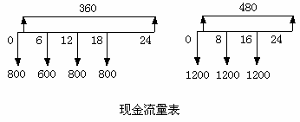
NPV_{A}＝－800－800(P/F，12%，6)－800(P/F，12%，12)－800(P/F，12%，18)＋360(P/A，12%，24)
NPV_{B}＝－1200－1200(P/F，12%，8)－1200(P/F，12%，16)＋480(P/A，12%，24)＝1856.1（万元）
由于，NPV_{A} ＜ NPV_{B}，故方案B优于方案A。

14.某工程项目的敏感性分析结果如下表。根据该结果进行分析，并提出建议。
注：△IRR是各因素发生不利变化时IRR与原来的IRR之差。

由上表可知，A方案在可变成本、原料费用、售价等3项因素发生不利变化时最为敏感。也就是说，这3项因素是A方案的致命点，必须努力缩小其不确定性。
由上表还可以看出，B方案与A方案比较，敏感度较小，亦即在各项因素发生不利变化时受影响较小。工程项目的敏感度越小越好，所以B方案优于A方案。
由上表还可以看出，无论A方案或B方案，对投产拖后一年都十分敏感。由此可知，基本建设时间必须紧凑，拖延投产日期对经济效果的影响是很大的。

★考点：
风险分析可分为定性分析和定量分析两大类。定量的风险分析方法主要是概率分析方法，包括概率树分析法和蒙特卡洛模拟法。项目评价中的概率分析是指通过对项目有影响的风险变量，如产品或服务的销售量、销售价格、成本、投资、建设工期等的调查分析，确定它们可能发生的状态及相应的概率，计算项目评价指标IRR、NPV等的概率分布，进而确定项目偏离预期目标的程度和可能发生偏离的概率。

15.下表为10名地质学家对一个地质区存在某种矿藏的估计，试求该矿藏的概率，并提出建议。
显然，该矿藏存在的概率为0.260。从上表还可以分析，同构造、环境的因素决定矿藏存在概率相比，储集层的平均概率值最低为0.54，而其变化范围也最大，从0.2～0.9，其均方差也最大，这说明对储集层最无把握，需要在这方面进一步做工作。

★考点：
1．假定风险变量之间是相互独立的，可通过对每个风险变量各种状态取值的不同组合计算项目的内部收益率或净现值等指标。根据每个风险变量状态的组合计算得到的内部收益率或净现值的概率为每个风险变量所处状态的联合概率，即各风险变量所处状态发生概率的乘积。
若风险变量有A，B，C…N
每个输入变量状态有A₁，A₂，…A_{n1}；
B₁，B₂，…B_{n2}；
…
M₁，M₂，…M_{nm}；
各种状态发生的概率
$\sum_{i=1}^{n_{1}}{P\left\{A_{i}\right\}}=P$
$\sum_{i=1}^{n_{2}}{P\left\{B_{i}\right\}=1}$
$\sum_{i=1}^{n_{m}}{P\left\{M_{i}\right\}}=1$
则各种状态组合的联合概率为：
$P\left\{A_{1}\right\}×P\left\{B_{1}\right\}…×P\left\{N_{1}\right\},P\left\{A_{2}\right\}\text{ ,}×P\left\{B_{2}\right\}…×P\left\{N_{2}\right\},…P\left\{A_{n_{1}}\right\}×P$，共有这种状态组合和相应的联合概率$N_{1}×N_{2}×…×N_{m}$个。
2．评价指标（净现值或内部收益率等）由小到大进行顺序排列，列出相应的联合概率和从小到大的累计概率，并绘制评价指标为横轴，累计概率为纵轴的累计概率曲线。计算评价指标的期望值、方差、标准差和离散系数。
3．由累计概率（或累计概率图）计算$P$或$P$的累计概率，同时也可获得：
$P\left\{\text{NPV}(i_{c})≥0\right\}=1−P$
$P\left\{\text{IRR}\text{>=}i_{c}\right\}=1−P\left\{\text{IRR}<i_{c}\right\}$
当风险变量数和每个变量的状态数大于3个时，这时状态组合数过多，一般不适于使用概率树方法。若各风险变量之间不是独立，而存在相互关联时，也不适于使用这种方法。

16.某油田在完成地质配产和技术可行前提下，可供选择的采油、集输工艺方案有3个：水力活塞泵采油、集输工艺（方案I），有杆泵采油、三管伴热集输工艺（方案II），有杆泵采油、双管掺活性水集输工艺（方案III）。在测算各方案产油量指标、投资指标、年经营费用指标基础上，计算了各方案每吨原油的等额年值指标。AC_{Ⅰ}＝29.57元，AC_{Ⅱ}＝31.38元，AC_{Ⅲ}＝29.41元。方案优劣顺序为Ⅲ→Ⅰ→Ⅱ。
但是，在上面的计算中，所选用的一些计算参数都是一个确定的数值。而实际上，有些计算参数，如油井工作时率、材料价格、每年检泵次数、每次检泵费用等，都是一个随机变量。为了使计算结果比较符合实际，根据这些随机参数的概率分布，运用蒙特－卡洛随机模拟进行概率分析。

解：对方案Ⅰ的每吨原油等额年值的概率分析，考虑的随机变量的参数是：油井工作时率、破乳剂价格、年作业次数、每次作业费用、年检泵次数、每次检泵费用等6种。各随机变量的概率分布及运用蒙特－卡洛模拟过程见下图。模拟计算的电算程序略。
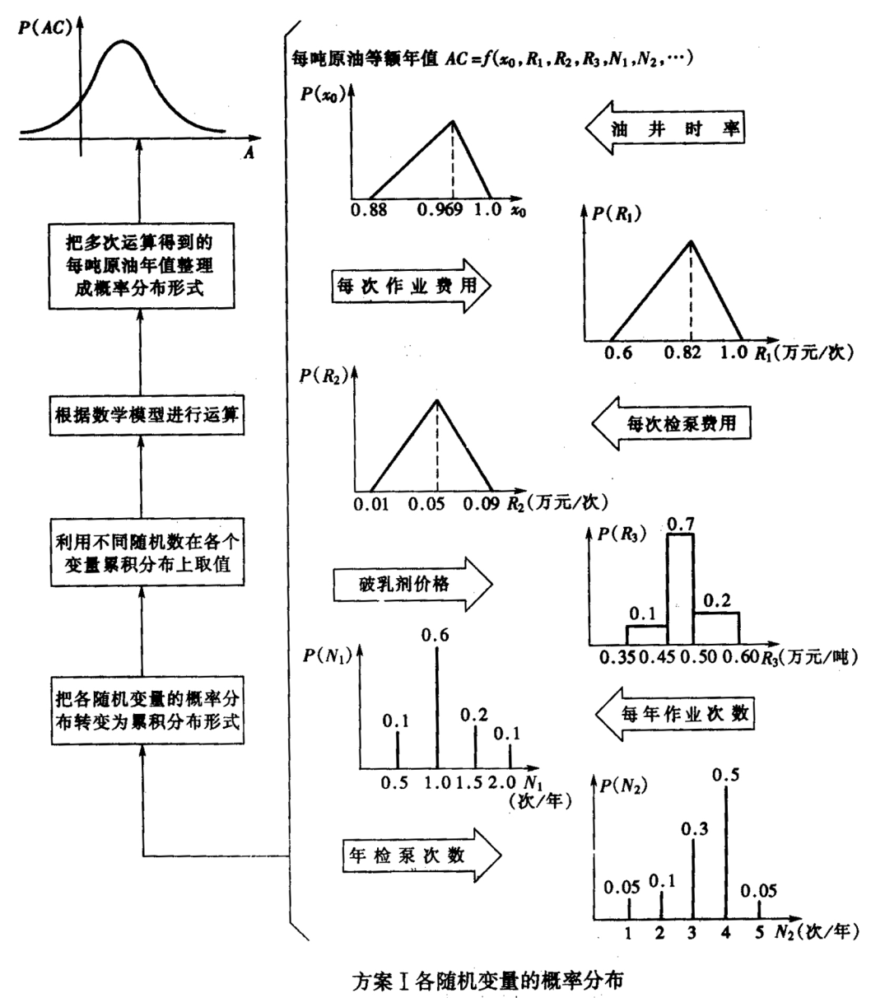
进行1000次抽样计算，电子计算机输出结果是：
E(AC_{Ⅰ})＝30.37247，σ_{Ⅰ} ＝ 1.135088
对方案Ⅱ每吨原油等额年值的概率分析，考虑随机变化的参数是：油井工作时率、每次作业（检泵）费用、破乳剂价格、每年检泵的次数等。各随机变量的概率分如下图所示。
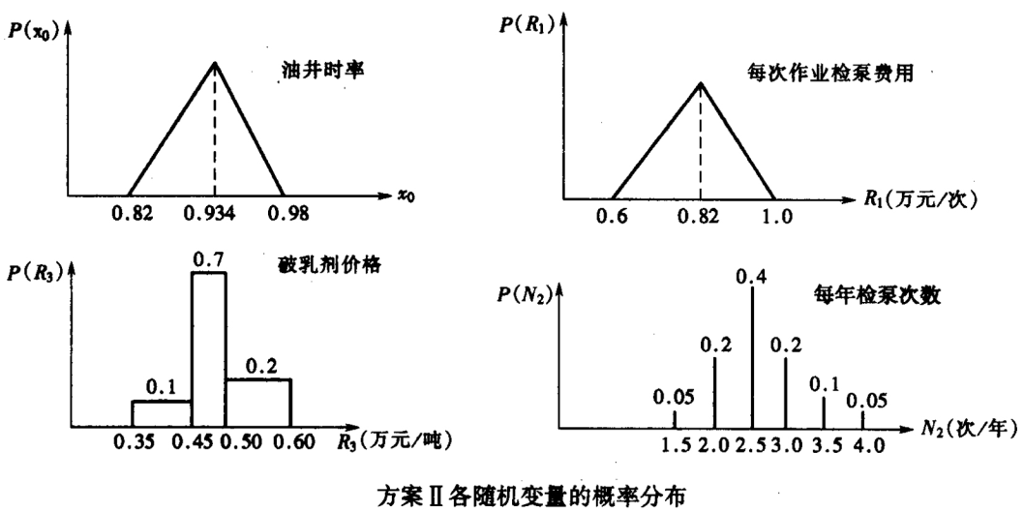
进行1000次抽样计算，电子计算机输出结果是：
E(AC_{Ⅱ})＝32.245，σ_{Ⅱ} ＝ 1.670479
对方案Ⅲ每吨原油等额年值的概率分析，考虑随机变化的参数是：油井时率、每次检泵作业费用、破乳剂价格、每年检泵次数等。各随机变量的概率分布如下图所示。
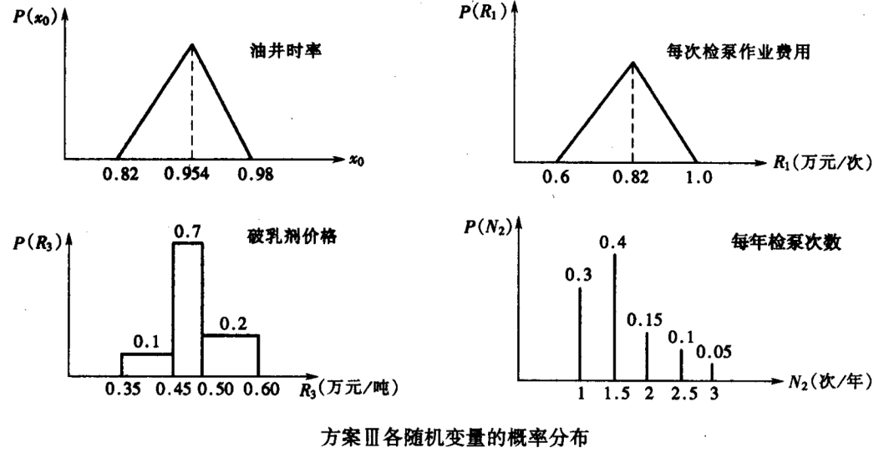
进行1000次抽样计算，电子计算机输出的结果是：
E(AC_{Ⅲ})＝30.00627，σ_{Ⅲ} ＝ 1.550912
根据各方案每吨原油等额值的期望和标准差，可以计算它的离差系数和等额年值的置信区间。
离差系数为
$\text{cov}=\frac{σ}{E\left(\text{AC}\right)}=\frac{1\text{.}\text{135088}}{\text{30}\text{.}\text{37247}}=0\text{.}\text{03737}$
$\text{cov}=\frac{σ}{E\left(\text{AC}\right)}=\frac{1\text{.}\text{670479}}{\text{32}\text{.}\text{24562}}=0\text{.}\text{05180}$
$\text{cov}=\frac{σ}{E\left(\text{AC}\right)}=\frac{1\text{.}\text{550912}}{\text{30}\text{.}\text{00627}}=0\text{.}\text{5169}$
等额年值的置信区间：
由E(AC)±2σ可以算出：
方案Ⅰ每吨原油的等额年值，以95%的概率在28.10元至32.64元之间；
方案Ⅱ每吨原油的等额年值，以95%的概率在28.90元至35.59元之间；
方案Ⅲ每吨原油的等额年值，以95%的概率在26.90元至33.11元之间。
综合考察各方案每吨原油的等额年值的置信区间和离差系数，可以画出一个cov － E（AC）的坐标图，如下图所示。
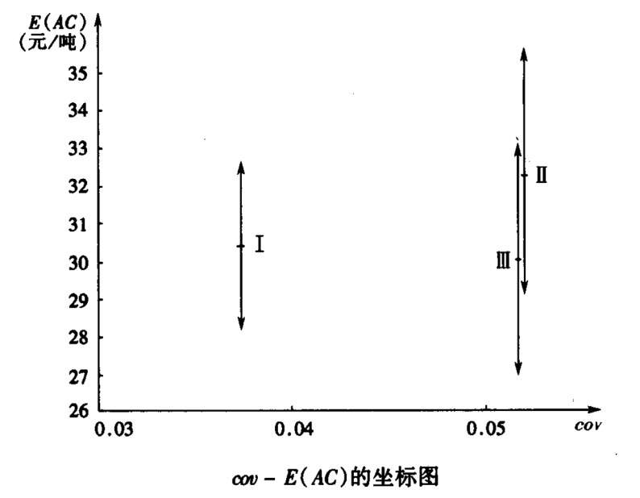
在上图中，用箭线表示各方案每吨原油等额年值以95%的概率变化区间。从上图中可以看出，方案Ⅱ的值及其变化幅度均大于另外2个方案，因此它的经济效果不仅最差，而且是3个方案中最不稳定的，不宜选用。方案Ⅰ的E(AC_{Ⅰ})值虽稍高于方案Ⅲ的E(AC_{Ⅲ})，但是方案Ⅰ的每吨原油等额年值的变化幅度比方案Ⅲ小，而且方案Ⅰ的cov_{Ⅰ}也较小，说明方案Ⅰ的经济效果值相对稳定性、可靠性较高，受不确定性因素的影响较小，应优先选用。

★考点：
蒙特卡洛模拟的步骤：
1．确定风险分析所采用的评价指标，如净现值、内部收益率等；
2．确定对项目评价指标有重要影响的风险变量；
3．经调查和专家分析，确定风险变量的概率分布；
4．为各风险变量独立抽取随机数；
5．由抽得的随机数转化为各风险变量的抽样值；
6．根据抽得的各风险随机变量的抽样值，组成一组项目评价基础数据；
7．根据抽样值组成基础数据计算出评价指标；
8．重复第4步到第7步，直至预定模拟次数；
9．整理模拟结果所得评价指标的期望值、方差、标准差和它的概率分布累计概率，绘制累计概率图；
10．计算项目评价指标大于等于基准值的累计概率。

17.背景：某大型工程，由于技术难度大，对施工单位的施工设备和同类工程施工经验要求高，而且对工期的要求也比较紧迫。业主在对有关单位和在建工程考察的基础上，仅邀请了3家国有一级施工企业参加投标，并预先与咨询单位和该3家施工单位共同研究了施工方案。业主要求投标单位将技术标和商务标分别装订报送。经招标领导小组研究确定的评标规定如下。
1）技术标共30分，其中施工方案10分（因已确定施工方案，各投标单位均得10分）、施工总工期10分、工程质量10分。满足业主总工期要求（36个月）者得4分，每提前1个月加1分，不满足者不得分；自报工程质量合格者得4分，自报工程质量优良者得6分（若实际工程质量未达到优良将扣罚合同价的2%），近3年内获鲁班工程奖每项加2分，获省优工程奖每项加1分。
2）商务标共70分。报价不超过标底（35500万元）的±5%者为有效标，超过者为废标。报价为标底的98%者得满分（70分），在此基础上，报价比标底每下降1%扣1分，每上升1%扣2分（计分按四舍五入取整）。
各投标单位的有关情况见下表。
问题：
1）用要求招标方式且仅邀请3家施工单位投标，是否违反有关规
定？为什么？
2）请按综合评标得分最高者中标的原则确定中标单位。
3）若改变该工程评标的有关规定，将技术标增加到40分，其中施工方案20分（各投标单位均得20分），商务标减少为60分，是否会影响评标结果？为什么？若影响，应由哪家施工单位中标？
分析要点：本案例考核招标方式和评标方案的运用。要求熟悉邀请招标的运用条件及有关规定，并能根据给定的评标办法正确选择中标单位。本案例所规定的评标办法除了主观因素，因为各投标单位的技术标和商务标的得分均为客观得分。但是，这中"客观得分"是在主观规定的评标方法的前提下得出的，实际上不是绝对客观的。因此，当各投标单位的得分较为接近时，需要慎重决策。
问题3）实际上是考核对评标方法的理解和灵活运用。根据本案例给定的评标方法，这样一来改变评标的规定并不影响各投标单位的得分，因而不会影响评标结果。若通过具体计算才得出结论，即使答案正确，也不能令人满意。
问题1）
答：不违反（或符合）有关规定。因为根据有关规定，对于技术复杂的工程，允许采用邀请招标方式，邀请参加投标的单位不得少于3家。
问题2）
解 （1）计算各投标单位的技术标得分，见下表：
投标单位 | 施工方案 | 总工期 | 工程质量 | 合计
A | 10 | 4＋(36－33)×1＝7 | 6＋2＋1＝9 | 26
B | 10 | 4＋(36－31)×1＝9 | 6＋1×2＝8 | 27
C | 10 | 4＋(36－32)×1＝8 | 6＋1＝7 | 25
（2）计算各投标单位的商务标得分，见下表：
（3）计算各投标单位的综合得分，见下表：
投标单位 | 技术标得分 | 商务标得分 | 综合得分
A | 36 | 65 | 91
B | 27 | 69 | 96
C | 25 | 67 | 92
因为B公司综合得分最高，故应选择B公司为中标单位。
问题3）
答：这样改变评标办法不会影响评标结果，因为各投标单位的技术标得分均增加10分（20～10），而商务标得分均减少10分（70～60），综合得分不变。

★考点：
评标的方法一般包括经评审的最低投标价法、综合评估法或者法律、行政法规允许的其他评标方法。
1．经评审的最低投标价法。经评审的最低投标价法，一般适用于具有通用技术、性能标准或者招标人对其技术、性能没有特殊要求的招标项目。
2．综合评估法。综合评估法，是将最大限度地满足招标文件中规定的各项综合评价标准的投标人，推荐为中标候选人的方法。衡量投标文件是否最大限度地满足招标文件中规定的各项评价标准，可以采取打分的方法、折算货币的方法或者其他方法，评出中标人。

18. 背景：某工程采用公开招标方式，有A、B、C、D、E、F共6家承包商参加投标，经资格预审有6家承包商均满足业主要求。该工程采用两阶段评标法评标，评标委员会由7名委员组成，评标的具体规定如下。
1）第一阶段评技术标
技术标共计40分，其中施工方案15分，总工期8分，工程质量6分，项目班子6分，企业信誉5分。
技术标各项内容的得分，为各评委评分去除一个最高分和一个最低分后的平均数。
技术标合计得分不满28分者，不再评其商务标。
下表为各评委对6家承包商施工方案评分的汇总表。
下表为各承包商总工期、工程质量、项目班子、企业信誉得分汇总表。
投标单位 | 总工期 | 工程质量 | 项目班子 | 企业信誉
A | 6.5 | 5.5 | 4.5 | 4.5
B | 6.0 | 5.0 | 5.0 | 4.5
C | 5.0 | 4.5 | 3.5 | 3.0
D | 7.0 | 5.5 | 5.0 | 4.5
E | 7.5 | 5.5 | 4.0 | 4.0
F | 8.0 | 4.5 | 4.0 | 3.5
2）第二阶段评商务标
商务标共计60分。以标底的50%与承包商报价算术平均数的50%之和为基准价，但最高（或最低）报价高于（或低于）次高（或次低）报价的15%者，在计算承包商报价算术平均数时不予考虑，且商务标得分为15分。
以基准价为满分（60分），报价比基准价每下降1%，扣1分，最多扣10分；报价比基准价每增加1%，扣2分，扣分不保底。
下表为标底和各承包商的报价汇总表。
单位：万元
投标单位 | A | B | C | D | E | F | 标底
报 价 | 13656 | 11108 | 14303 | 13098 | 13241 | 14125 | 13790
3．评分的最小单位为0.5,计算结果保留二位小数。
问题：
1）请按综合得分最高者中标的原则确定中标单位。
2）若该工程未编制标底，以各承包商报价的算术平均数作为基准价，其余评标规定不变，试按原定标原则确定中标单位。
分析要点：本案例也是考核评标方法的运用。本案例旨在强调两阶段评标法所需注意的问题和报价合理性的要求。虽然评标大多采用定量方法，但是，实际仍然在相当程度上受主观因素的影响，这在评定技术标时显得尤为突出，因此需要在评标时尽可能减少这种影响。例如，本案例中将评委对技术标的评分去除最高分和最低分后再取算术平均数，其目的就在于此。商务标的评分似乎较为客观，但受评标具体规定的影响仍然很大。本案例通过问题2的结果与问题1的结果的比较，说明评标的具体规定不同，商务标的评分结果可能不同，甚至可能改变评标的最终结果。
针对本案例的评标规定，特意给出最低报价低于次低报价15%和技术标得分不满28分的情况，而实践中这两种情况较少出现。从考试的角度考虑，也未必用到题目所给出的全部条件。
问题1）
解 （1）计算各投标单位施工方案的得分，见下表：
（2）计算各投标单位技术标的得分，见下表：
投标单位 | 施工方案 | 总工期 | 工程质量 | 项目班子 | 企业信誉 | 合计
A | 11.9 | 6.5 | 5.5 | 4.5 | 4.5 | 32.9
B | 14.1 | 6.0 | 5.0 | 5.0 | 4.5 | 34.6
C | 11.2 | 5.0 | 4.5 | 3.5 | 3.0 | 27.2
D | 13.7 | 7.0 | 5.5 | 5.0 | 4.5 | 35.7
E | 12.0 | 7.5 | 5.0 | 4.0 | 4.0 | 32.5
F | 10.4 | 8.0 | 4.5 | 4.0 | 3.5 | 30.4
由于承包商C的技术标仅得27.2，小于28分的最低限，按规定不再评其商务标，实际上已作为废标处理。
（3）计算各承包商的商务标得分，见下表：
因为(13098－11108)/13098＝15.19%＞15%
(14125－13656)/13656＝3.43%＜15%
所以承包商B的报价(11108万元)在计算基准价时不予考虑。
则基准价＝13790×50%＋(13656＋13098＋13241＋14125)×50%＝13660（万元）。
（4）计算各承包商的综合得分，见下表：
投标单位 | 技术标得分 | 商务标得分 | 综合得分
A | 32.9 | 59.97 | 92.47
B | 34.6 | 15.00 | 49.60
D | 35.7 | 55.89 | 91.59
E | 32.5 | 56.93 | 89.43
F | 30.4 | 53.20 | 83.60
因为承包商A的综合得分最高，故应选择其为中标单位。
问题2）
解 （1）计算各承包商的商务标得分，见下表：
基准价＝(13656＋13098＋13241＋14125)/4＝13530万元
（2）计算各承包商的综合得分，见下表：
投标单位 | 技术标得分 | 商务标得分 | 综合得分
A | 32.9 | 58.14 | 91.04
B | 34.6 | 15.00 | 49.60
D | 35.7 | 56.81 | 92.51
E | 32.5 | 57.86 | 90.36
F | 30.4 | 51.12 | 81.52
因为承包商D的综合得分最高，故应选择其为中标单位。

当发包的设备采购合同金额较小，详细的量化评标显得不实际或不合适时，也可以采用打分法评标。
打分法是以按预先确定的评分要素重要程度确定分值比重并细化每一项的得分标准，由评标委员会分别对各投标书的报价和各种服务进行评审记分，得分最高者中标。
★考点：
1．标底
设备采购评标可以采用有标底或无标底的评审比较方法。
（1）无标底的评标
由于各家产品的性能各异，往往标底不好设定。评标时按预定的评比内容对各投标书进行横向对比，单项指标比较时以各投标书中承诺指标最好者为基数，考察其他投标书的该项指标与基数的偏差度分别给予降分。应予注意的是，不是以某一投标书作为标准。如第一项要素的基数来源于A投标书，而第二项要素的基数可能取自于C投标书。
（2）有标底的评标
目前国内设备评标经常采用以标底衡量的综合评分法，各项指标与标底接近者得分高。标底的内容包括标底价格、设备的主要性能指标等。这种方法通常适用于采购成熟定型的设备。
① 标底价格。按照目前该种设备的市场平均价格再下降某一百分数作为标底价格，以体现投标的竞争性。有标底价格时通常都设定以标底为衡量标准的允许偏差度上下限确定投标书入围范围，对于超过入围标准的投标书一般应予淘汰，但对标价低于标底下限且有科学合理措施的投标书，还应进行详细分析后再决定是否淘汰。
②标底交货期。交货期限应与施工进度计划综合考虑后确定，既不要迟于土建和安装施工的预期进度要求，也不要提前得过早。
③技术参数指标。应对影响设备运行效率的主要技术指标设定标底参数，过少可能对设备的评定不够全面，过多也会使评标的工作量加大很多，影响评标工作效率。
④ 相关服务费用指标。视合同的承包范围而定，可能包括设备运杂费、维修保养费、备品备件的售后服务费、技术培训费、安装调试指导费等。
3．评审要素分值的分配
评审要素确定后，应依据采购标的物的性质、特点、生产的通用性程度，以及各要素对采购方总投资的影响程度来具体划分权重和打分标准，既不能等同对待，也不应一概而论。目前国内设备招标分值的分配还没有统一规则，此外给出的是部分项目采用的分配比例，仅供参考：
（1）投标价，65～70分；
（2）备件价格，0～10分；
（3）技术性能、维修、运行费，0～10分；
（4）售后服务，0～5分。总计100分。
打分法的好处是简便易行，评标考虑因素更为全面，可以将难以用金额表示的各项要素量化后进行比较，从中选出最好的标书。缺点是各评标人独立给分，对评标人的水平和知识面要求高，否则主观随意性较大。另外，加工订购招标时，投标人提供的设备型号各异，难以合理确定不同技术性能的有关分值和每一性能应得的分数，有时甚至会忽视某一投标人设备的一些重要指标。若采用打分法评标，评分要素和各要素的分值分配均应在招标文件中加以说明。

19.某大型工程，由于技术难度大，对施工单位的施工设备和同类工程施工经验要求高，而且对工期的要求也比较紧迫。业主在对有关单位和在建工程考察的基础上，仅邀请了3家国有一级施工企业参加投标，关预先与咨询单位和该3家施工单位共同研究确定了施工方案。为主要求投标单位将技术标和商务标分别装订报送。经招标领导小组确定的评标规定如下。
1)技术标共30分，其中施工方案10分（因已确定施工方案，各投标单位 均得10分）、施工总工期10分、工程质量10分。满足业主总工期要求（36个月）者得4分，每提前1个月加1分，不满足者不得分；自报工程质量合格者得4分，自报工程质量优良者得6分（若实际工程质量未达到优良将扣罚合同价的2％），近3年内获鲁班工程奖每项加2分，获省优工程奖每项加1分。
2）商务标共70分。报价不超过标底（35500万元）的±5％者为有效标，超过者为废标。报价。报价为标底的98％者得满分（70分），在此基础上，报价比标底每下降1％扣1分，每上升1％扣2分（计分按四舍五入取整）。
各投标单位的有关情况如下表：
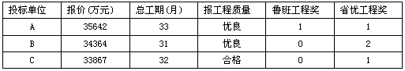
问题：
1）该工程采用邀请招标方式且仅邀请3家施工单位投标，是否违反有关规定？为什么？
2）请按综合评标得分最高者中标的原则确定中标单位。
3）若改变该工程评标的有关规定，将技术标增加到40分，其中施工方案20分（各投标单位均得20分），商务标减少为60分，是否会影响评标结果？为什么？若影响，应由哪家施工单位中标？
分析要点：
本案例考核招标方式和评标方案的运用。要求熟悉邀请招标的运用条件及有关规定，并能根据给定的评标办法正确选择中标单位。本案例所规定的评标办法排除了主观因素，因而各投标单位的技术标和商务标的得分均为客观得分。但是，这种“客观得分”是在主观规定的评标方法的前提下得出的，实际上不是绝对客观的。因此，当各投标单位的得分较为接近时，需要慎重决策。
问题3）实际上是考核对评标方法的理解和灵活运用。根据本案例给定的评标方法，这样改变评标的规定并不影响各役标单位的得分，因而不会影响评标结果。若通过具体计算才得出结论，即使答案正确，也不能令人满意。
答案：
问题1）
答：不违反（或符合）有关规定。因为根据有关规定，对于技术复杂的工程，允许采用邀请招标方式，邀请参加投标的单位不得少于3家。
问题2）
解 （1）计算各投标单位的技术标得分，见下表：
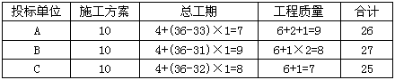
（2）计算各投标单位的商务标得分，见下表：
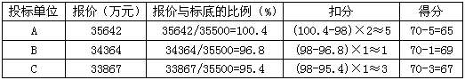
（3）计算各投标单位的综合得分，见下表：
投标单位 | 技术标得分 | 商务标得分 | 综合得分
A | 36 | 65 | 91
B | 27 | 69 | 96
C | 25 | 67 | 92
因为B公司综合得分最高，故应选择B公司为中标单位。
问题3）
答：这样改变评标办法不会影响评标结果，因为各投标单位的技术标得分均增加10分（20～10），而商务标得分均减少10分（70～60），综合得分不变。

19.某工程双代号初始施工网络计划如下图所示。
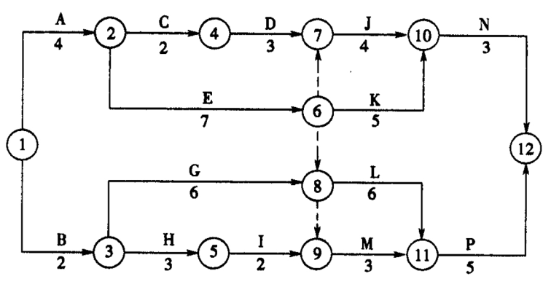
问题：
1）该网络计划是否可行、合理？为什么？关键工作有哪些？并判断C、K和G的总时差、自由时差。
2）如果工作C和工作G因共用一台施工机械而必须顺序施工时，该计划该如何安排更合理？
参考答案：
1）计算该网络计划的计算工期和确定关键工作，见下图。
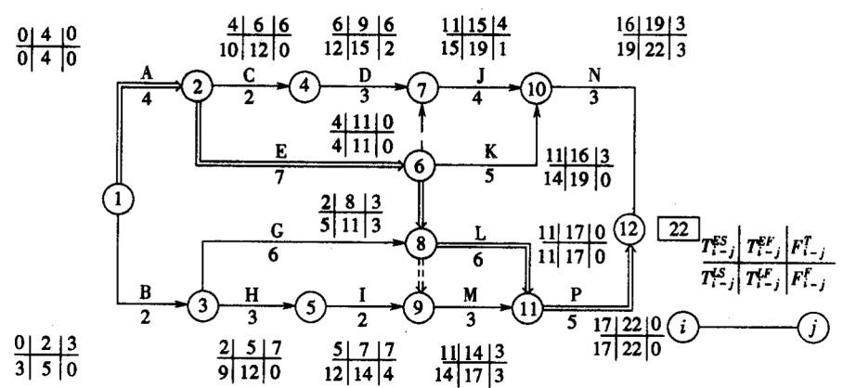
①计算工期：T ＝ 22(月) 合理、可行。
②关键工作：A、E、L、P，关键线路见双箭线所示。
工作C：$F_{2−4}^{T}=6(月)$ $F_{2−4}^{F}=0$
工作K：$F_{6−\text{10}}^{T}=3(月)$ $F_{6−\text{10}}^{F}=0$
工作G：$F_{3−8}^{T}=3(月)$ $F_{3−8}^{F}=3(月)$
2．工作C和工作G共用一台施工机械而必须顺序施工时，有两种方案：
①先C后G顺序施工，网络计划修正见下图。
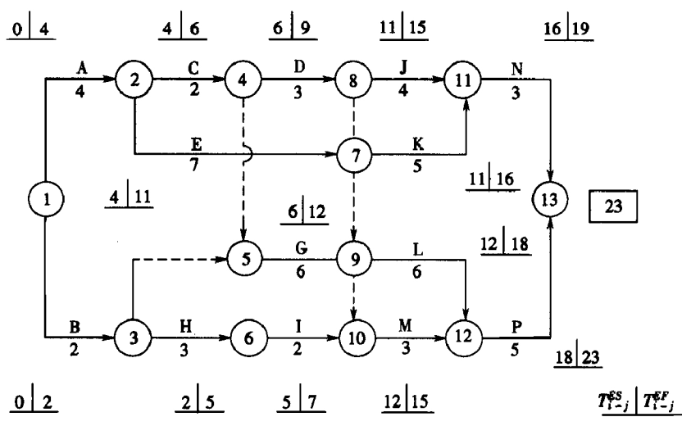
工期为：T₁ ＝ 23个月
关键线路：1－2－4－5－9－12－13，关键工作为A、C、G、L、P。
②先G后C顺序施工，网络计划调整见下图。
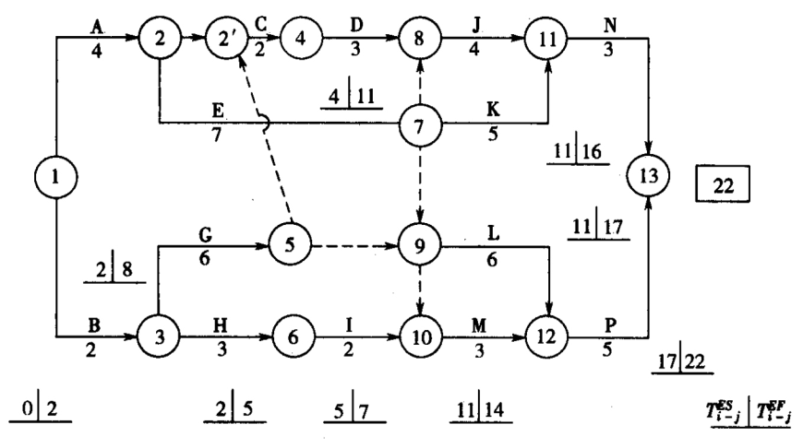
工期为：T₂ ＝ 22个月
由此可见：先G后C顺序能保证工期不变，选择先G后C方案。
★考点：
1．线路枚举法，该方法是将网络图中所有线路列出，并找出持续时间最长的线路，此法对单代号网络和双代号网络均适用；
2．关键工作法，关键工作连成关键路线，计算网络图参数后找出关键线路，在工作时间参数中总时差为零的工作为关键工作；
3．关键节点法，双代号网络图节点时间参数计算后，可采用关键节点法寻找关键路线，某节点最早时间均等于该节点最迟时间的节点成为关键节点，两关键节点构成关键工作。

20. 背景：某工程项目在施工阶段的管理中，工程师对承包商在施工现场制作的水泥预制板进行质量检查，抽查了500块，发现其中存在问题如下表所示。
水泥预制板质量检查表
序 号 | 存在问题项目 | 数量
1 | 蜂窝麻面 | 23
2 | 局部露筋 | 10
3 | 强度不足 | 4
4 | 横向裂缝 | 2
5 | 纵向裂缝 | 1
合计 |  | 40
问题：1）咨询工程师应选择哪种统计分析方法来分析存在的质量问题？
2）产品的主要质量问题是什么？咨询工程师应如何处理？
参考答案：
1）针对本题特点，在几种质量控制的统计分析方法中，工程师应选择排列图的方法进行分析。
2）产品质量问题的主要原因如下。
（1）数据计算见下表。
（2）绘出排列图，如下图所示。
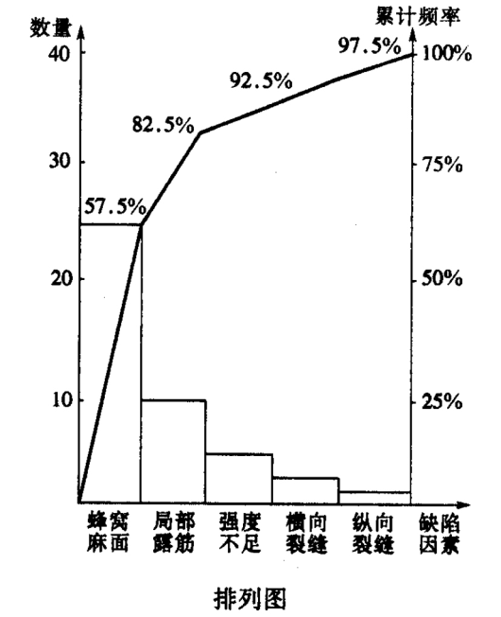
（3）分析 通过以上排列图的分析，主要的质量问题是水泥预制板的表面出现蜂窝麻面和局部露筋问题，次要因素是混凝土强度不足，一般因素是横向和纵向裂缝。
ABC分析法，又称主次因素图、巴雷特图、排列图，是一种按次序排列引起缺陷的各种原因的条形图。
利用因果分析法可以找出产生质量问题的原因，进一步分析其主要原因是什么，要用到主次因素图。
排列图一般有两个纵坐标和一个横坐标。左边纵坐标表示频数，即不合格品件数；右边为频率，即不合格品累计百分数。横坐标表示影响质量的各种不同因素，按各因素影响程度的大小，即按造成不合格品数的多少，从左到右排列。直方图的高度表示某个因素影响的大小；曲线表示各影响因素大小的百分数。通常把累计的百分数分为3类：0～80%为A类，80%～90%为B类，90%～100%为C类。A类为影响质量的主要因素，B类为次要因素，C类为一般因素。
制作排列图的方法与要点如下。
1．作图的主要步骤：
（1）确定调查对象、范围、内容等；
（2）通过实测测量收集一批数据，并根据内容和原因分类；
（3）按频数大小重新排列项目，计算频数总值，并算出各项目的频率和累计百分比；
（4）绘制直方图，画出累计百分比曲线。
2．通过对排列图的分析，弄清影响质量的主要因素与次要因素。一般认为影响质量的主要因素有1～3个，不太重要的因素可合并在“其他”项，以减少项目数。
3．纵坐标除用质量问题的次数来表示外，也可用经济损失来表示。

